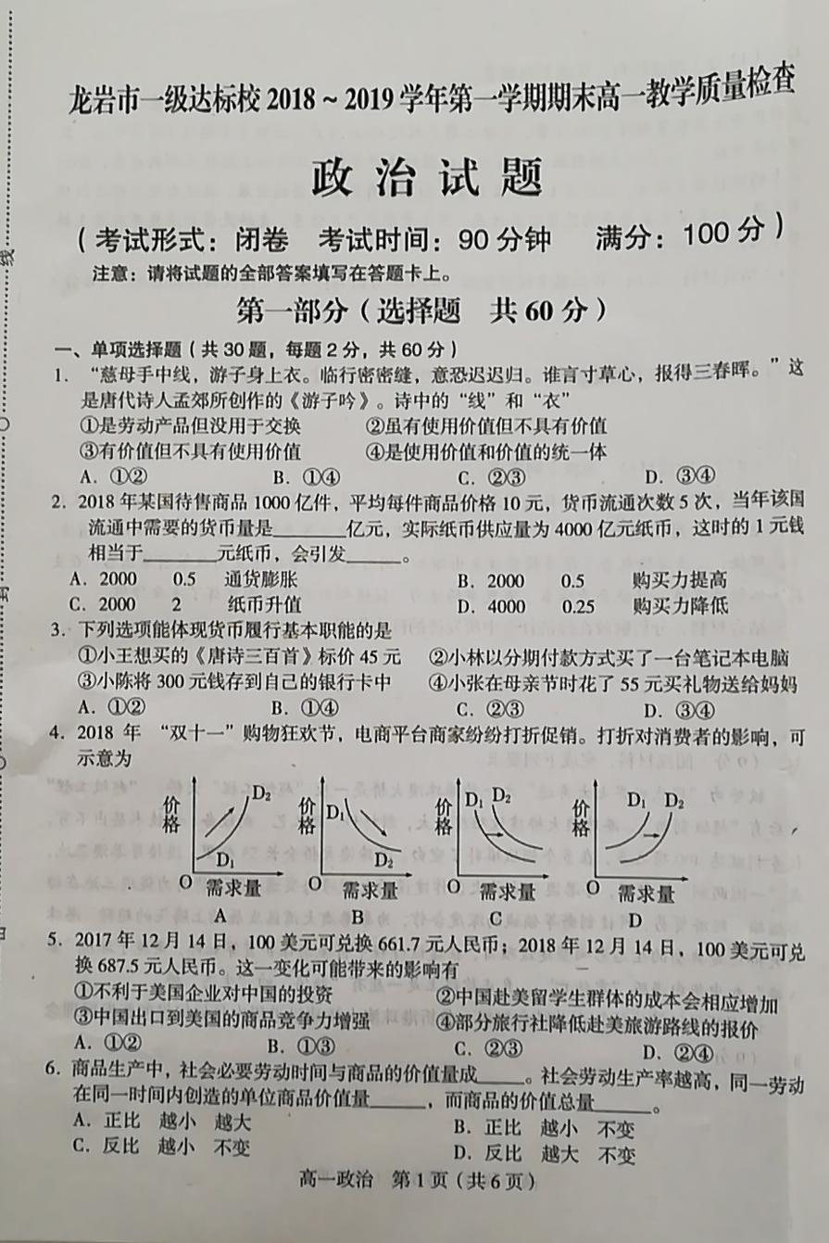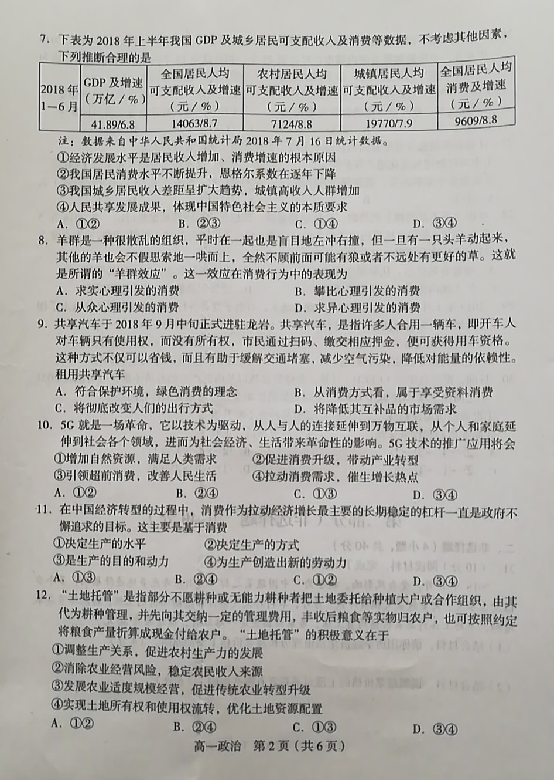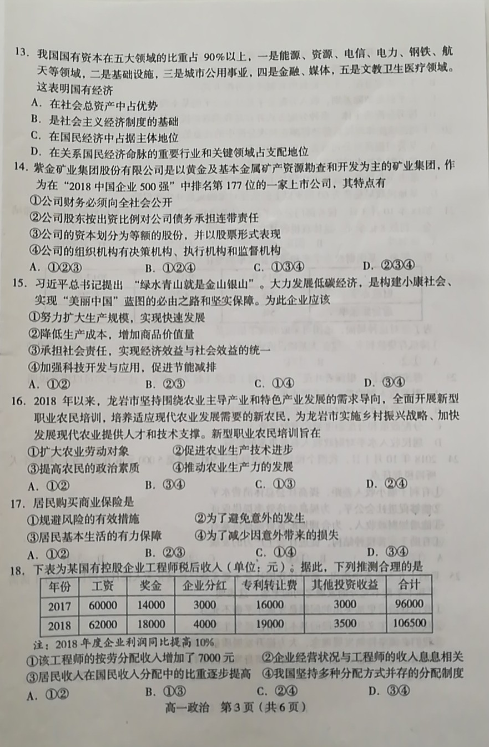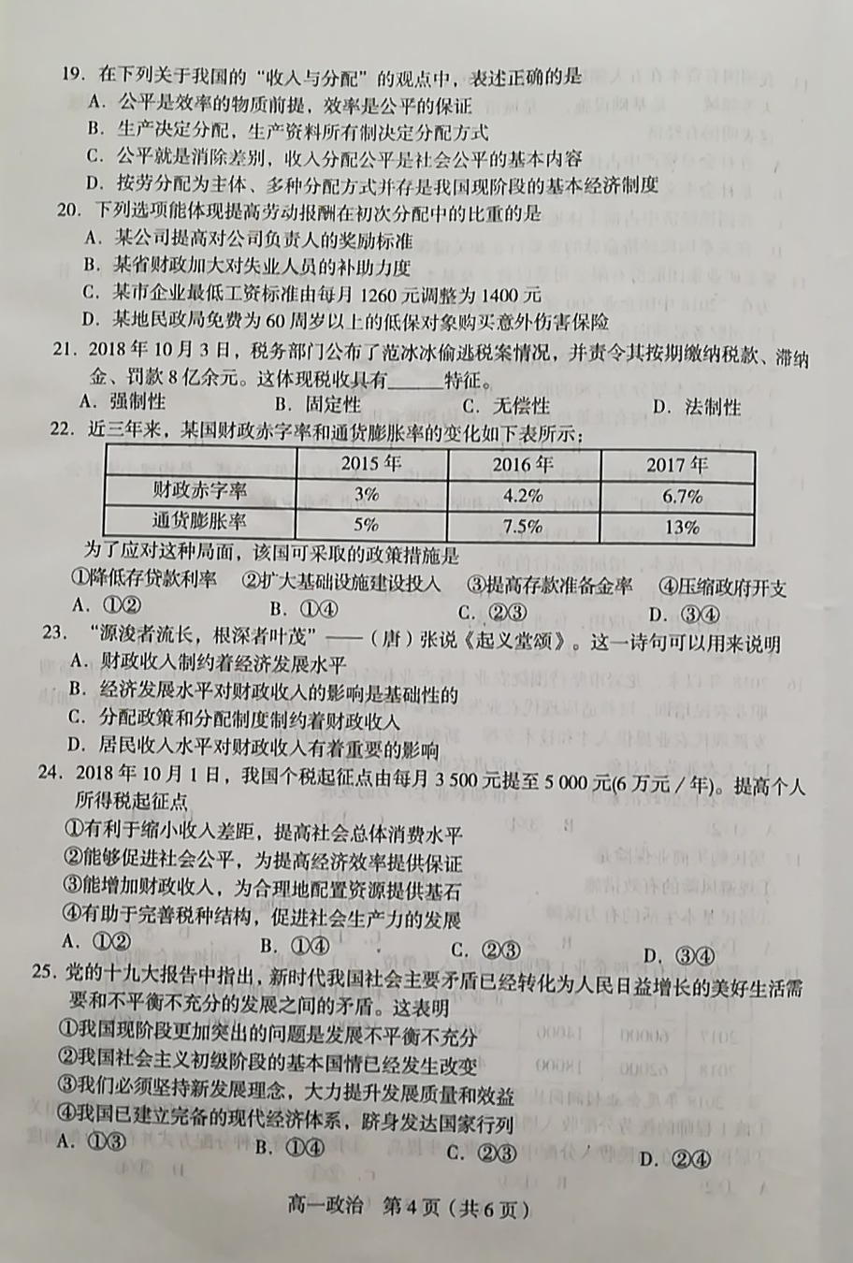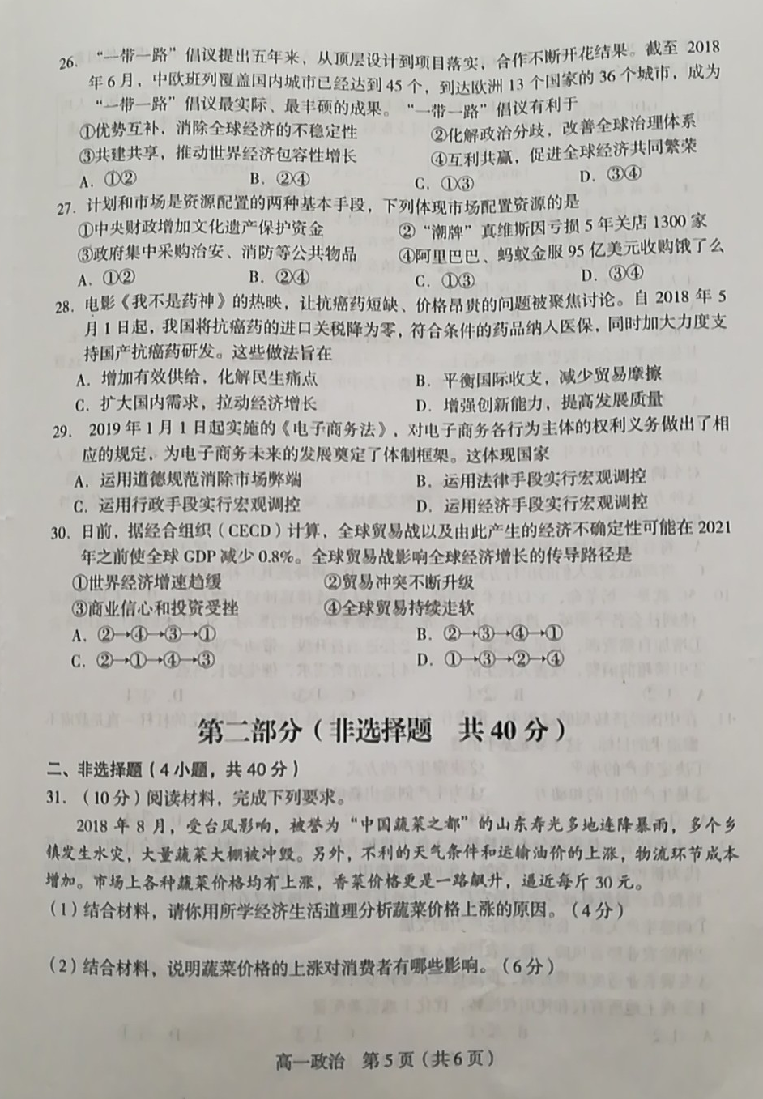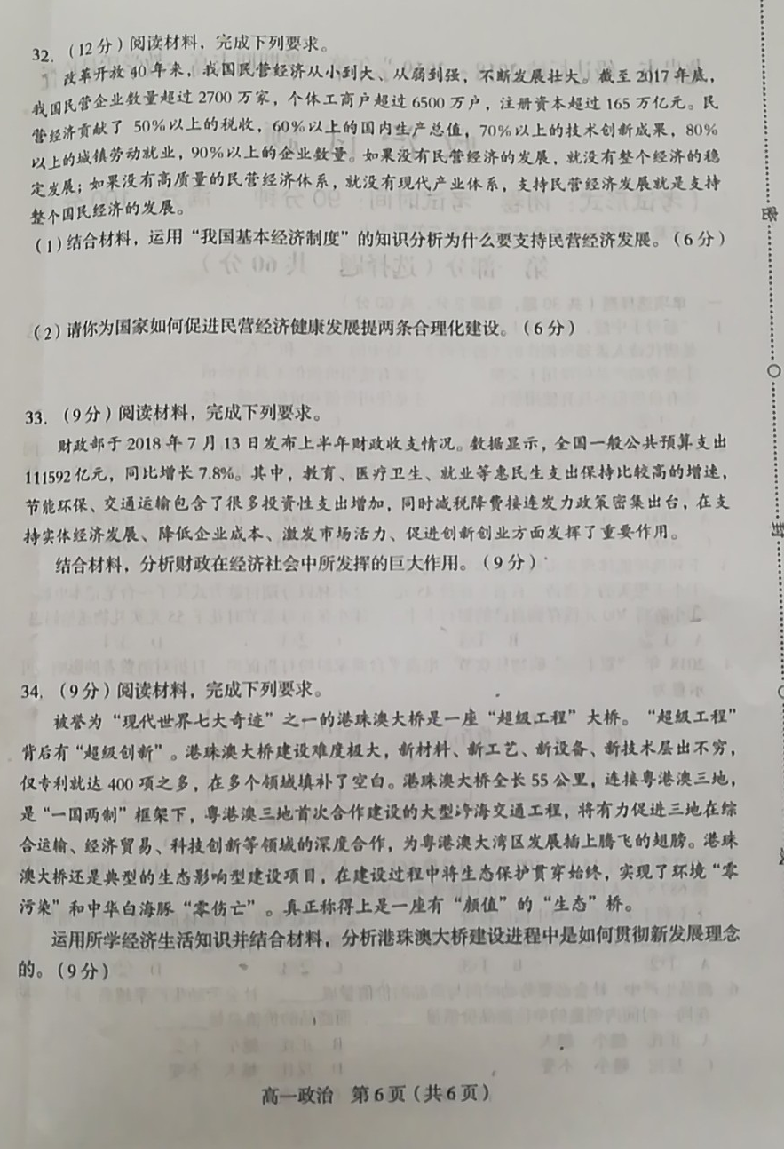

龙岩市一级达标校2018～2019学年第一学期期末高一教学质量检查
政治试题参考答案

一、选择题（每小题2分，共60分）
题号 | 1 | 2 | 3 | 4 | 5 | 6 | 7 | 8 | 9 | 10
答案 | A | A | B | B | C | B | C | C | A | B
题号 | 11 | 12 | 13 | 14 | 15 | 16[来源:Z_xx_k.Com] | 17 | 18 | 19 | 20
答案 | D | C | D[来源:学科网ZXXK] | C | D | D | C | C | B | C
题号 | 21 | 22 | 23 | 24 | 25 | 26 | 27 | 28 | 29 | 30
答案 | A | D[来源:Zxxk.Com] | B | A | A | D | B | A | B | A
二、非选择题（共4题，40分）
31．（10分）
（1）（4分，每点2分）
①供求影响价格，自然灾害使蔬菜的供给量减少，导致蔬菜供不应求，价格上涨。
②价值决定价格，物流环节成本的增加，使得蔬菜价值量增加，价格上涨。
（2）（6分，每点3分）
①一般来说，价格变化会引起人们需求量的变化。当蔬菜价格上涨，人们可能会减少对蔬菜的需求。
②不同商品价格变化对人们需求量的影响程度是不一样的。蔬菜属于生活必需品，价格上涨人们也不会大幅度减少对它的需求。
（每点3分，若学生从价格变动对相关商品需求量的影响角度回答，也可酌情给分，但总分不超过6分。）
32．（12分）
（1）（6分，每点2分）
①民营经济作为非公有制经济是社会主义市场经济的重要组成部分，是我国经济社会发展的重要基础。
②民营经济在支撑经济增长、促进创新、扩大就业、增加税收等方面具有重要作用。
③大力发展民营经济，适合我国现阶段生产力发展状况，符合社会主义的本质要求。（或：大力发展民营经济有利于促进生产力的发展、增强综合国力、提高人民生活水平。）
（2）（6分，每点3分）[来源:学科网]
①毫不动摇地鼓励、支持、引导民营经济发展，激发民营经济活力和创造力。
②保证各种所有制经济平等使用生产要素、公开公平参与市场竞争，同等受到法律保护。
（若考生从以下角度回答，也可给分，但总分不得超过6分：加强宏观调控，给予中小企业财政支持和税收优惠；推动中小企业进行公司制改革，建立现代企业制度；建立和完善资本市场体制，维护市场秩序，建立多种途径的融资渠道；坚持和完善按生产要素参与分配的制度，优化资本分配机制；提高对外开放水平，积极引进外资，助推中小企业发展。）
33．（9分，每点3分）
①教育、医疗卫生、就业等惠民支出保持比较高的增速，体现了财政是促进社会公平，改善人民生活的物质保障。
②节能环保、交通运输的投资性支出，体现了财政具有促进资源合理配置的作用。
③通过减税降费，实行积极的财政政策促进经济发展，体现财政促进国民经济平稳运行的作用。
34．（9分，每点3分）
①坚持创新发展理念。自主研发最新技术，申报专利400余项，在多个领域填补了空白。
②坚持协调发展理念。港珠澳大桥是粤港澳三地首次合作建设的大型跨海交通工程，将有力促进三地的深度合作和粤港澳大湾区的发展。
③坚持绿色发展理念。在建设过程中将生态保护贯穿始终，实现了环境“零污染”和中华白海豚“零伤亡”。[来源:学|科|网Z|X|X|K]

